 | Período: Septiembre de 2023
Información Pública de oficio
Decreto No. 54-2022
(Artículo 33 Numeral 2.)

Artículo 33, Otras remuneraciones de personal temporal.
DESCRIPCIÓN |  | OBSERVACIONES
Artículo 33, Otras remuneraciones de personal temporal.  Los Organismos del Estado, sus entidades Autónomas y descentralizadas, la Universidad de San Carlos de Guatemala, las empresas públicas, estatales o municipales, podrán contralar servicios técnicos y profesionales sin relación de dependencia, con cargo al renglón de gasto 029 Otras remuneraciones de personal temporal, siempre que los servicios se enmarquen en la descripción contenida en el Manual de Clasificaciones Presupuestarias para el Sector Publico de Guatemala, y bajo el procedimiento que establece el Decreto Numero 57-92 del Congreso de la Republica de Guatemala, Ley de Contrataciones del Estado y su reglamento observando además, las siguientes normas:  Numeral 2  Las entidades en referencia, que suscriban contratos para la prestación de servicios con financiamiento interno o externo (préstamos y donaciones), con cargo al renglón de gasto 029 Otras remuneraciones de personal temporal, no podrán pagar honorarios que excedan la calidad de Treinta Mil Quetzales (30,000) en cada mes, debiendo observar las distintas entidades y las personas que prestan servicios técnicos o profesionales, que solo se pueden prestar tales servicios por los centralistas, en una sola entidad del Estado o Entidad que reciba fondos del Estado, quienes a su vez deberán registrar los mismos, a más tardar treinta días de la aprobación del contrato, en el Sistema de Nómina, Registro de Servicios Personales, Estudios y/o Servicios Individuales y Otros Relacionados con el Recurso Humano (Guatenóminas). La entidad contratante tiene la potestad de dejar sin efecto dicho contralo en cualquier momento, sin que ello implique responsabilidad de su parte, no pudiendo los servicios a contralar exceder del ejercicio fiscal vigente. |  |  | La Comisión Presidencial por la Paz y los Derechos Humanos, –COPADEH-, no refleja información, en virtud que no se han realizado contrataciones 029.  Por lo tanto, No hay información que presentar.
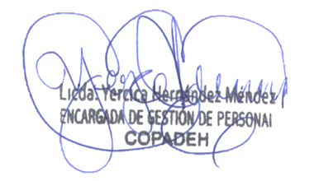
Vo.Bo.

